宜蘭縣金岳國小人權法治品德教育及正向管教宣導或研習活動成果報告
學校名稱：金岳國小
活動名稱：認識交通標誌及交通安全常識
辦理日期：101年6月12日
舉辦地點：一忠教室
參加對象：一忠學生，12人
活動簡述說明：交通安全融入法治教育課程活動，本次活動除了以新聞報導-軍人跳車意外死亡引起動機之外。老師和學生共同討論搭乘火車應注意哪些事情，遇到突發狀況要如何應對。最後從遊戲中讓小朋友學會看交通號誌，也讓孩子們認識更多的交通安全常識及規定。

認識交通號誌  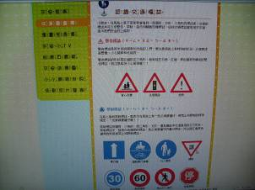 | 騎機車要戴安全帽喔！  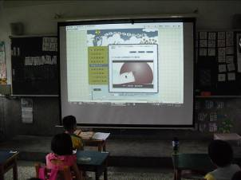
宣導上車請繫安全帶  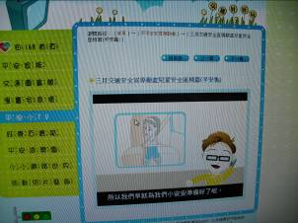 | 宣導喝酒不開車  